السيرة الذاتية
Curriculum Vitae

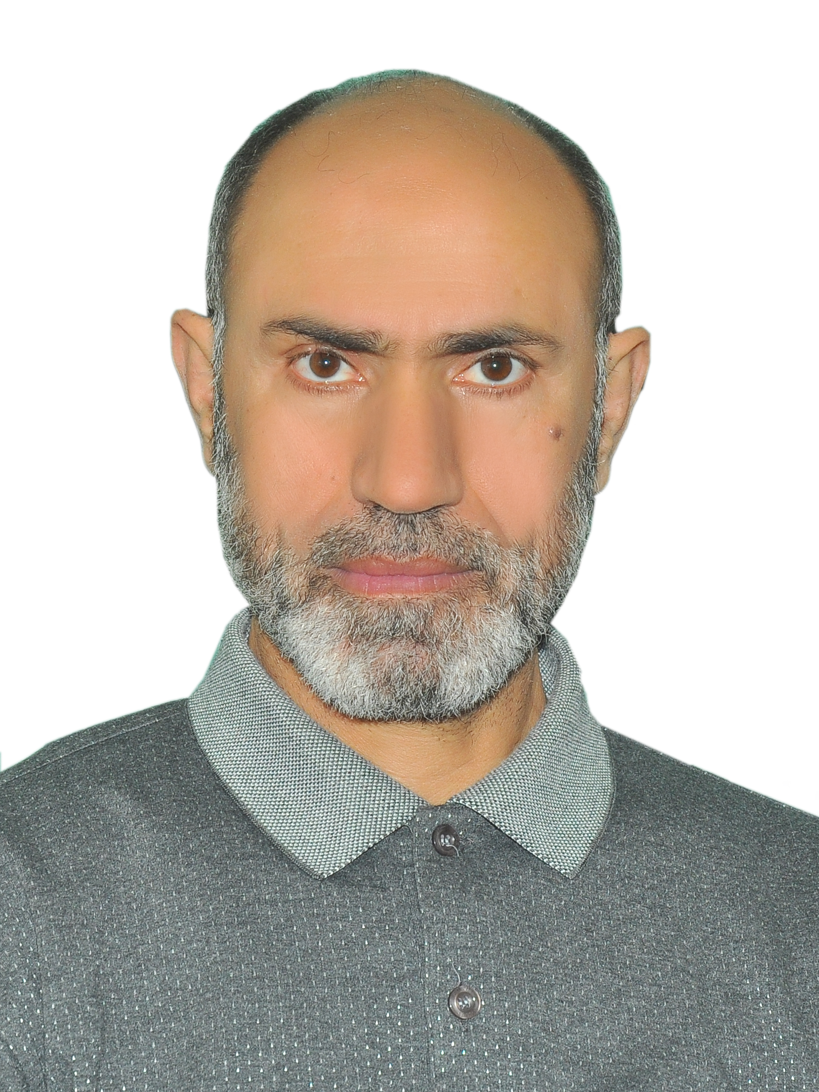
صورة شخصية
حديثة

Personal Information: :البيانات الشخصية

Name : khalaf rasheed jadoa | الاسم : خلف رشيد جدوع عطالله اللويزي
Date and place of Birth : Nineveh - 1962 | محل وتاريخ الرأس : نينوى: 1 / 7 / 1962.
Sex- male | الجنس : ذكر
Present address: Mosul | العنوان -الموصل – حي المالية
Marital status - married | متزوج
No. of Dependents - 7 | عدد أفراد العائلة: 7
Religion- Muslim | الديانة -مسلم
First date of job -1986 | تاريخ أول وظيفة 1986
 | المنصب الأداري الحالي ان وجد تاريخ تسلمه / /
ID No: 00771368 | رقم هوية الأحوال المدنية : 00771368
Nationality: Iraqi -Arabic | الجنسية: عراقية – عربية
E-mail : البريد الالكتروني khalaf_jadoa@yahoo.com

Academic Qualificationالشهادات والمؤهلات

Certificate date / / Institute  MBChB 1986 Mosul university  Iraq board fellowship in general surgery – 1995-11-16 Iraqi commission of medical specializations.  Degrees: assistant professor- 2009-5-24 | الشهادة: تاريخها / / الجهة المانحة:  بكالوريوس طب وجراحة— 1986 جامعة الموصل  زمالة المجلس العلمي العراقي في الجراحة العامه 16-11-1995 الهيئة العراقية للاختصاصات الطبية - بغد  اللقب العلمي: أستاذ مساعد تاريخ  24-5-2009/
Major : general surgery | التخصص العام: الجراحة العامه
Minor : laproscopic surgery | التخصص الدقيق: الجراحة المنظارية

Professional and Academic Experience الخبرات العلمية

- Supervisor of Mosul center in general surgery in Iraqi board of medical specialization .  - examiner in general surgery in Iraqi board of medical specialization in general surgery  - consultant general surgeon | - إشراف الدراسات العليا: مشرف دراسات عليا في الهيئة العراقية للاختصاصات الطبية – الجراحة العامه - .مركز الموصل التدريبي  ممتحن في الهيئة العراقية للاختصاصات الطبية - الجراحة العامه .  جراح استشاري في الجراحة العامه .

Participations in the International Scientific Conferences والندوات المشاركة في المؤتمرات
Recent advances in surgery conference 2011- Mosul  Iraqi medical conference in sulymaniah October 2011  Mosul medical college 10th conference 3-5 April – Mosul  general surgeon society conference 14-15 April 2012 – Mosul. | - ندوة الجديد في الجراحة – تشرين 2011 - الموصل  - المؤتمر الطبي العرقي في السليمانية – تشرين 2011  - مؤتمر كلية طب الموصل العاشر واليوبيل الذهبي 3-5 نيسان – الموصل  - مؤتمر جمعية الجراحة العامه السابع - 14-15 نيسان 2012 الموصل

Publications المنشورات العلمية

title | publisher | Volume and date
Gallstone analysis in salahddin | Tikrit medical journal 2007
The role needle paracentesis in the diagnosis of various abdominal truama | Tikrit medical journal 2003

The profile of breast disease in patients with mastalgia . annals of the college of medicine . Mosul 23-10-2007

Spleen sparing surgical treatment for hydatidosis of spleen Tikrit Medical journal 4-5-2008

Lipoma of parotid gland case report literatures review. Tikrit Medical journal. 10-9-2006

Change in the liver enzymes and serum bilirubin after laparoscopic cholecystectomy. 2013 volumev39 NO2

Effect of honey and blackseed mixture as dietary supplementation on wound healing. annals of the college of medicine . Mosul 2014

Effect of Locally Applied Black-seed Oil and Honey Mixture on Wound Healing.IJSTR VOL1, ISSUE1.

Other Activities: النشاطات الأخرى
Training and specialist and supervisor in laparoscopic surgery2002-3-31 | - تدريب في الجراحه المنظارية  - اختصاص في الجراحه المنظارية  - مشرف ومدرب في الجراحه المنظارية  - 31-3-2002

Commendation Letters عدد كتب الشكر
14 | - 14

Sources of recommendations: مصادر التزكية

MOSUL MEDICAL COLLEGE –DEP OF SURGERY | - كلية طب الموصل فرع الجراحه

:

